План мероприятий по проведению дня правовой помощи детям

20 ноября

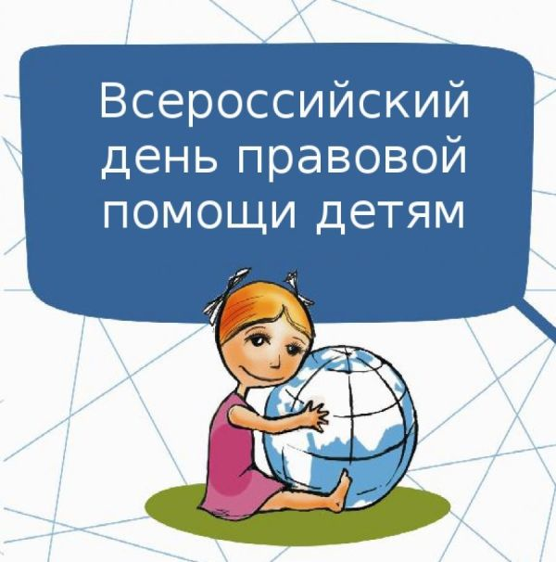

План мероприятий по проведению дня правовой помощи детям
в МБДОУ детский сад присмотра и оздоровления «Колобок»
г.Данилова Ярославской области

 | Мероприятие |  | Ответственный
Работа с воспитанниками
 |  | Цикл занятий по правовому просвещению детей:  "Я - человек"  «Что такое права человека»  «Право ребенка на имя, отчество и фамилию»  « Право ребенка жить и воспитываться в семье»  «Право ребенка на охрану здоровья»  «Права ребенка на образование»  «Права и обязанности ребенка»  «Право на защиту»  «Право на жилье и неприкосновенность жилища»  «Право на свободу» |  | Воспитатели группы «Муравьишки»
 |  | Беседы с детьми:  «Что такое права ребёнка»  «Как дружить без ссоры»  «У каждого есть имя»  «Жизнь дана на добрые дела» |  | Воспитатели группы «Муравьишки»
 |  | Оформление выставки рисунков:  «Я рисую свои права» |  | Группа «Муравьишки»
Работа с родителями
 | Оформление информационных стендов учреждение по правовому просвещению родителей |  | Воспитатели гр.»Муравьишки»
 | Консультации для родителей на информационном стенде  «История становления законодательства о правах ребёнка»,  «Можно ли обойтись без наказания»,  «Ребёнок и его права» |  | Воспитатели группы «Муравьишки»
Работа с педагогами
 | Консультация для воспитателей «Правовое воспитание дошкольников» |  | Румянцева Т.В. - заведующий

Работа на сайте

Размещение на сайте ДОУ информации:
- о проведении в ДОУ Всероссийского Дня правовой помощи детям;
- Консультация для родителей «Права детей».

Работа в VK

План проведения в Даниловском муниципальном районе межведомственной профилактической акции
в рамках Всероссийского Дня правовой помощи детям
с 14 по 21 ноября 2019 г.

